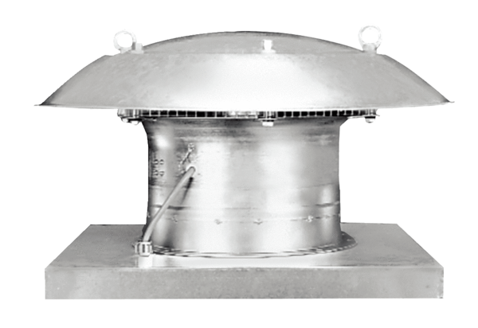Axiál tetőventilátor DZD 40/4 BCsomagolási egység: 1 darabVálaszték: C
Termékszám: 0087.0222Gyártó: MAICO

